Библиотечный урок, был проведён 30 ноября в библиотеке,

для учащихся 8 класса.

Посвящённый обрядам, обычаям и праздникам Древней Руси.

Цели: Способствовать познавательной активности читателей-детей.

Приобщить детей к традициям своего народа, воспитывать навыки культуры.

Оформление: Книжная выставка различных изданий праздников и традиций народов.

В библиотеке есть много литературы о праздниках, обычаях.

Дети были заинтересованы, отвечали на вопросы, вели дискуссию на заданную тему .В ходе мероприятия ребята были ознакомлены с изданиями праздников и традиций народов. Дети вместе с учителем поблагодарили за проведённый урок.

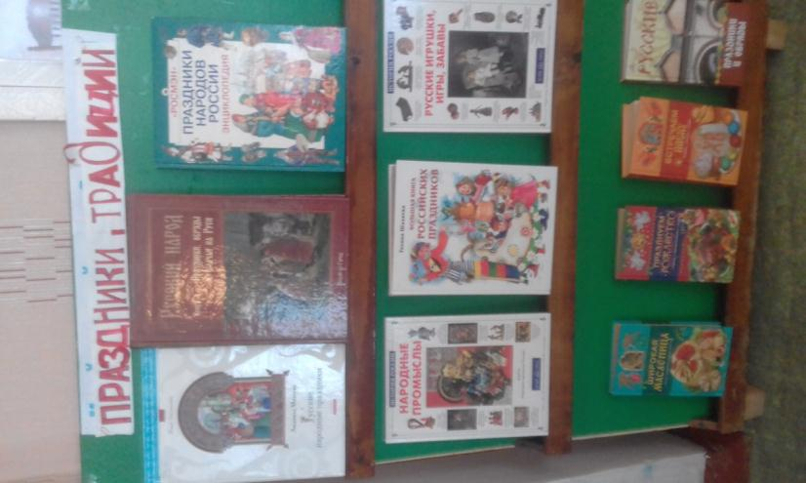



День матери

Целью открытого мероприятия является воспитание детей чувств любви,

уважения, благодарности и восхищения к матери, женщине. Раскрытие образа матери через поэзию, матери.

Задача данного мероприятия воспитание уважительного отношения к матери, к женщине воспитание чувств прекрасного.

Совместно библиотека с КДЦ приготовили праздничный вечер для мам и бабушек. Дети поздравляли, читали стихи, была оформлена выставка книг и журналов, дети советуют приготовить вкусные блюда своим мама и бабушкам.

Любимые стихи к праздникам З. Петрова «Спасибо»

Журнал «Простоквашино» стихотворение « Бабушка моей мечты»

Стихотворение « Мама »

